Памятка школьнику о действиях в случае возникновения пожара
Это должен знать каждый!

1. При обнаружении признаков пожара сообщите об этом взрослым, позвоните по телефону 01 и назовите адрес, где вы находитесь.
2. Если Вы один в здании и с Вами находятся младшие дети, успокойте их и выведите из здания.
3. При перемещении закройте двери в помещение, в котором произошел пожар.
4. Если комнаты задымлены, передвигайтесь к выходу ползком по полу, внизу над полом остается кислород.
5. Если огонь отрезал Вам путь к выходу, выходите на балкон, откройте окно, разбейте стекло и зовите о помощи. В замкнутом помещении стучите в стены, пол, потолок, чтобы Вас услышали люди.
6. Если есть возможность, заполните ванну водой, найдите трубку, чтобы дышать, и погрузитесь в воду.
7. В задымленном помещении дышите через ткань, намоченную водой.
8. При загорании на Вас одежды не пытайтесь бежать (горение будет еще сильнее), снимите быстро с себя одежду, бросьте ее в безопасное место, потушите. Если одежду быстро снять невозможно, то обернитесь тканью (одеялом, покрывалом), или упадите на пол, землю и вращайтесь, чтобы зажать пламя и затушить его. Так же можно потушить быстро одежду на другом человеке.
9. При пожаре в любом помещении, если Вы не можете выйти, не прячьтесь под сгораемые предметы, держитесь ближе к стенам, при обрушении это наиболее безопасное место.
10. В задымленном помещении реагируйте на окрики, не пугайтесь, дайте себя обнаружить и спасти.

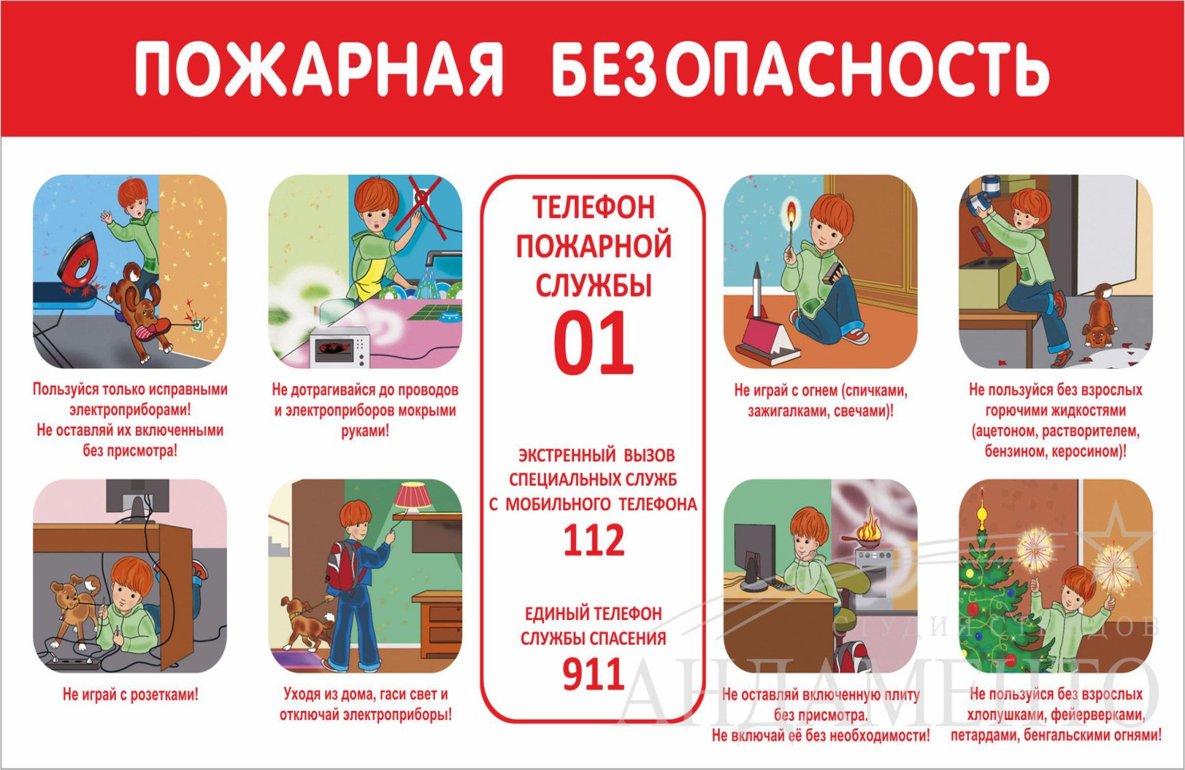
ПАМЯТКА
по правилам эксплуатации электробытовых приборов

Электропроводку и электрооборудование в квартирах и хозяйственных постройках содержите в исправном состоянии.
Монтаж и ремонт ее производите только с помощью электромонтера.
Для защиты электросетей от короткого замыкания и перегрузок применяйте предохранители только заводского изготовления.
Электроприборы включайте в электросеть только при помощи штепсельных соединений заводского изготовления.
Электроутюги, электроплитки, электрочайники и другие электронагревательные приборы устанавливайте на несгораемые подставки и размещайте их подальше от мебели, ковров, штор и других сгораемых материалов.
В случае нагревания электророзетки, электровилки, искрения или короткого замыкания электропроводки или электроприборов немедленно отключите их и организуйте ремонт с помощью специалиста.
Не применяйте для обогрева помещений самодельные электрообогреватели.
Не закрывайте электрические лампы люстр, бра, настольных электроламп и других светильников бумагой и тканями.
Не сушите одежду и другие сгораемые материалы над электронагревательными приборами.
Не оставляйте без присмотра взрослых включенные в электросеть электрические приборы (плитки, чайники, приемники, телевизоры, магнитофоны и т.п.).
Эксплуатация электропроводки с поврежденной или ветхой изоляцией запрещена
Содержите в исправном состоянии электрические выключатели, розетки и вилки
Не применяйте для защиты электросети самодельные предохранители («жучки»).
Не оставляйте детей без присмотра, не поручайте им надзор за включенными электроприборами, обогревательными приборами.

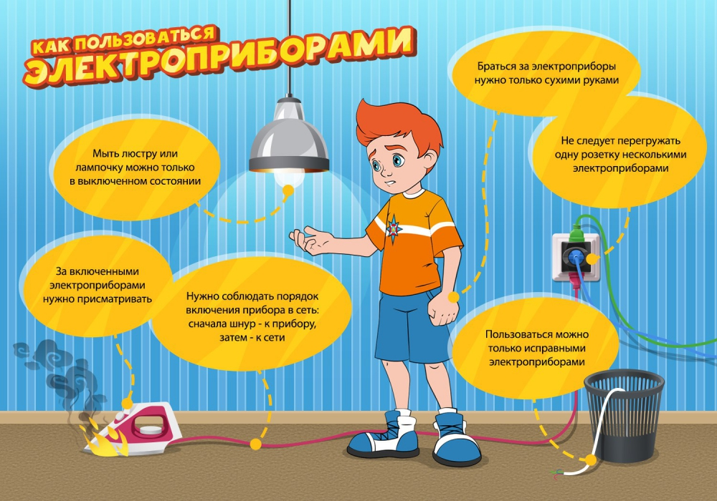
ПАМЯТКА
по правилам эксплуатации газовых приборов

При эксплуатации газовых плит, печей и колонок необходимо соблюдать следующие правила.
Соблюдайте последовательность включения газовых приборов: сначала зажгите спичку, а затем откройте подачу газа.
Если подача газа прекратилась, немедленно закройте перекрывной кран у горелки и запасной на газопроводе.
При появлении запаха газа в помещении надо немедленно погасить топящуюся печь, закрыть общий кран на газопроводе и проветрить помещение.
О каждой неисправности газовой сети или приборов необходимо немедленно сообщить в контору газового хозяйства.
Перед эксплуатацией газовой печи и баллона пройдите инструктаж по технике безопасности у специалистов, получите документ на право эксплуатации газовых приборов.
Не допускайте к газовым приборам детей и лиц, не знающих правил обращения с этими приборами.
Не храните газовые баллоны в гаражах, в квартирах, на балконах.
Заправляйте газовые баллоны только в специализированных пунктах.
Самостоятельно не подключайте и не отключайте газовые плиты в квартирах.
Не используйте газовые плиты для обогрева квартиры.
Уходя из дома, не забудьте выключить газовую плиту и перекрыть вентиль на баллоне.
При утечке газа не зажигайте спичек, не курите, не включайте свет и электроприборы.
Регулярно чистите горелки, так как их засоренность может стать причиной беды.
При появлении запаха газа немедленно выключите газовую плиту, перекройте кран подачи газа, проветрите помещение и вызовите работников газовой службы по телефону «04» или пожарных и спасателей по телефону «01».

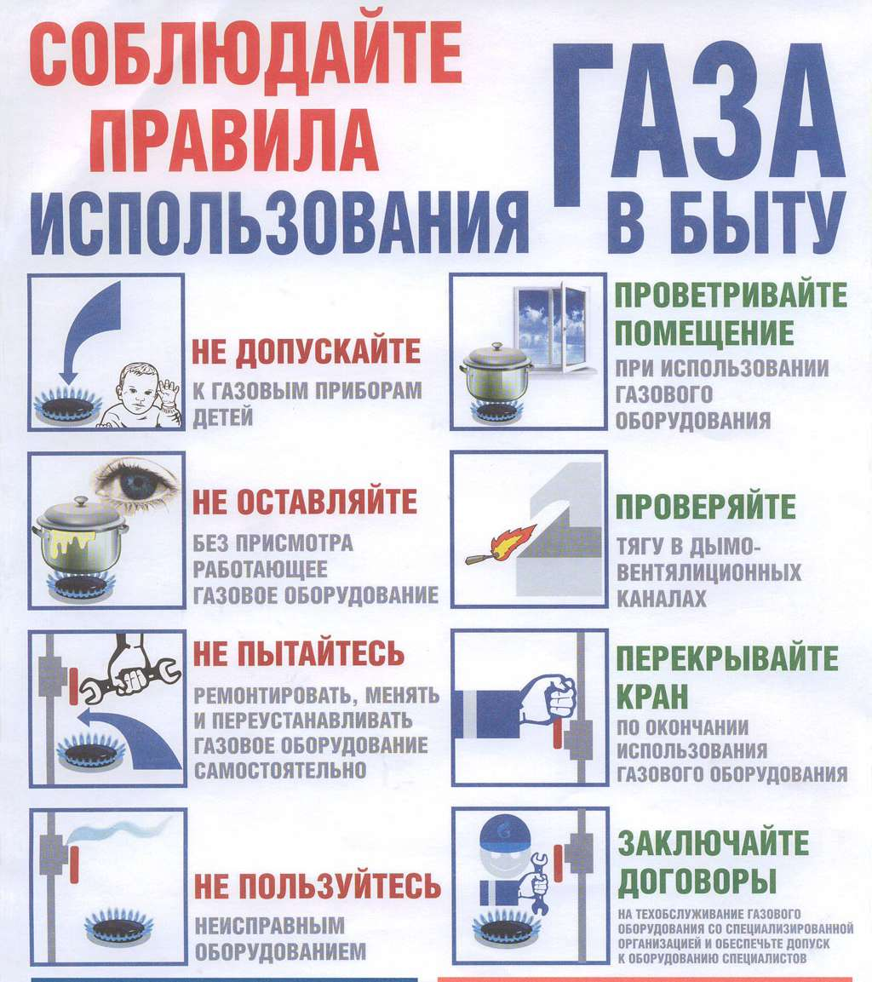

Берегите лес от огня
Жаркая сухая погода является способствующим фактором для возникновения пожара. Высушенная зноем трава может вспыхнуть в любую минуту от малейшей искры. И от загоревшейся травы, мусора огонь может перекинуться на близко расположенное строение, лесные массивы. При уборке территории домовладений, дачных участков при сжигании сухой травы и мусора вблизи строений увеличивается опасность возникновения пожара хозяйственных построек и домовладений.

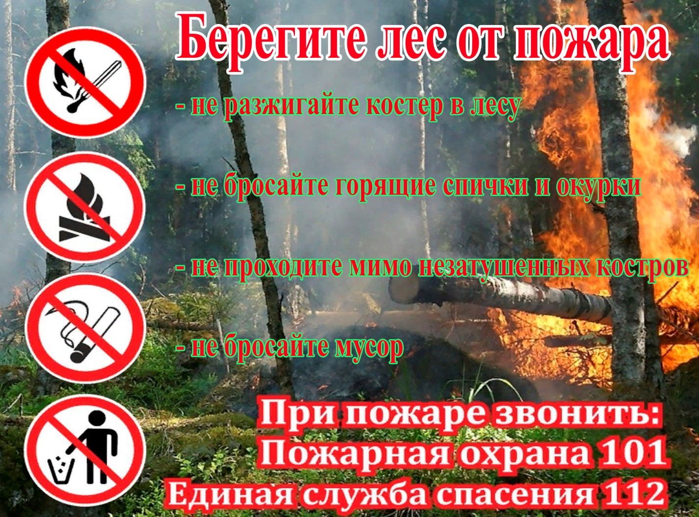

Отдел надзорной деятельности и профилактической работы по Альметьевскому муниципальному району УНД и ПР ГУ МЧС России по Республике Татарстан

